一、制定培养计划步骤图示

第一步：以“学号”为用户名，以系统默认密码登陆（默认密码规则：大写字母+身份证后七位，硕士字母M，博士字母D）。
第二步：进入系统后，点击“培养管理2016”→“查看本人培养方案”，查看结果如图1。
图1.查看本人培养方案界面
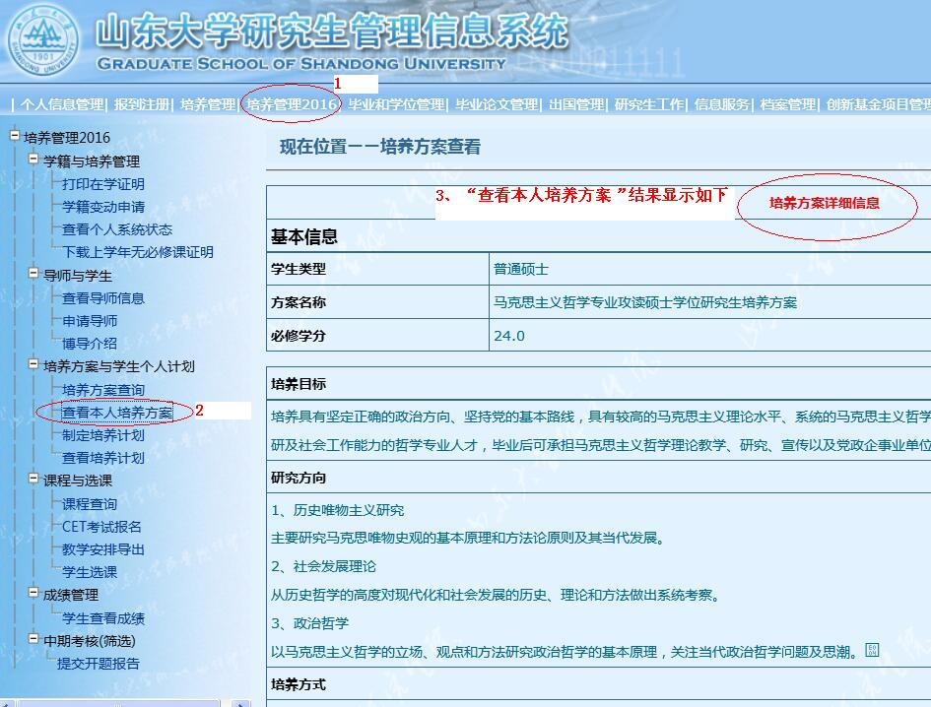
第三步：联系导师，在导师指导下，确定研究生在读期间所需要修读的所有课程。
第四步：点击“制定培养计划”按钮，从“培养方案中的课程”所显示的列表中点击“添加”按钮，就可以将课程添加到“培养计划课程”列表中，如图2。
图2.制定培养计划界面
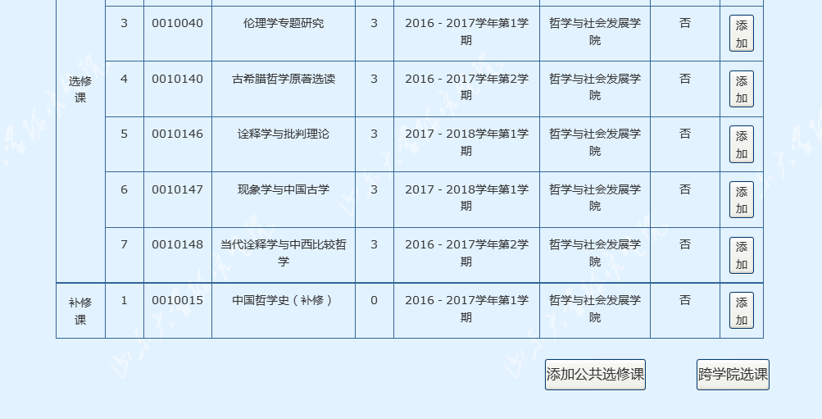
点击“添加公共选修课”按钮可以添加公共选修课，按学年学期查询开设的公共选修课列表，点击“添加”按钮即可添加如图3。
图3.添加公共选修课界面
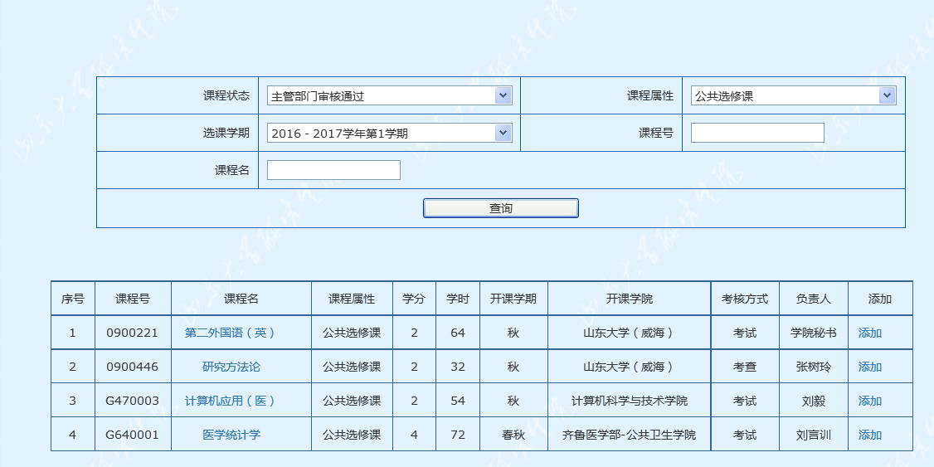
点击“跨学院选课”按钮，可添加跨学院课程，添加时首先按学年学期查询，查询结果中点“添加”时，直接添加到相应的学年学期中，如图4，图5。

图4.添加第一学期跨学院课程界面
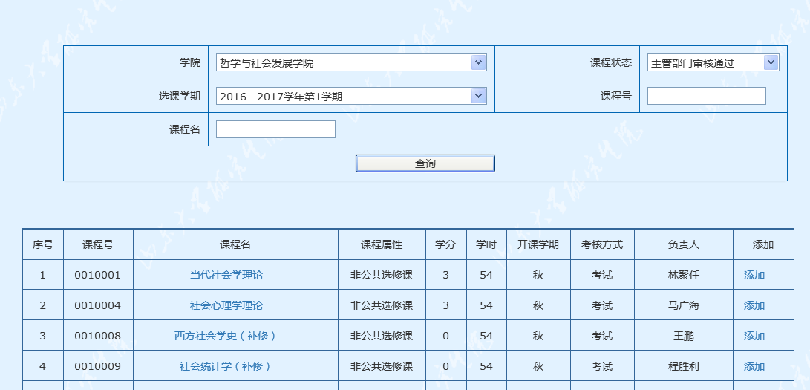
图5.添加第二学期跨学院课程界面
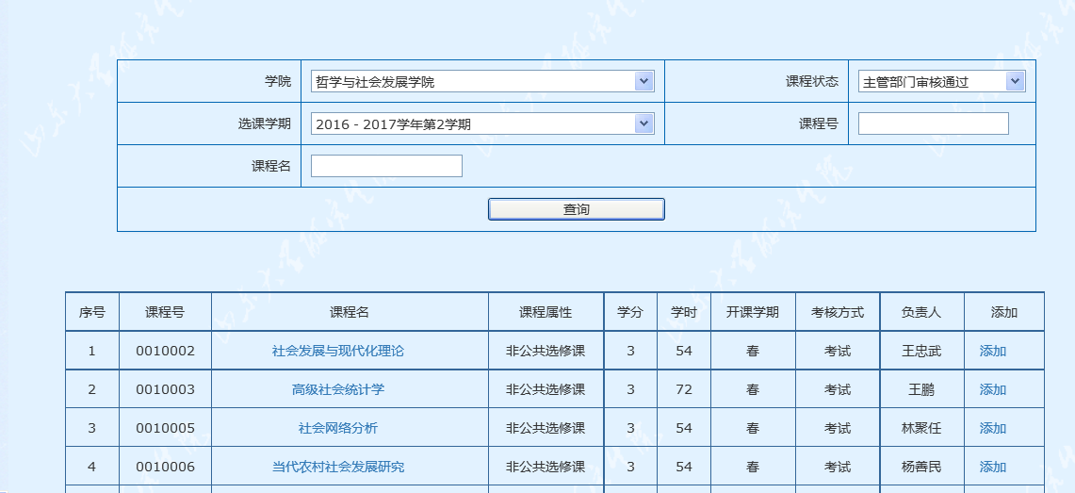
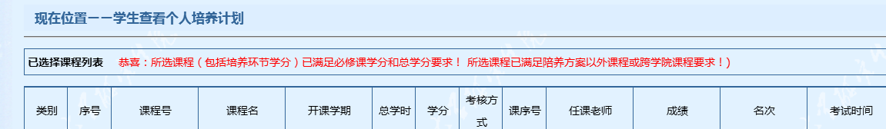
第五步：点击“查看培养计划”，查询培养计划制定情况是否达到培养方案要求，如图6。
图6. 查看培养计划界面

二、特殊情况说明
第一、研究生管理信息系统所支持的浏览器系统：IE10、火狐、谷歌等浏览器；360浏览器无法完美支持，不建议使用。
第二、如遇“查看本人培养方案”报“系统内部错误”时，请再点击“制定培养计划”按钮，会显示下图内容“培养方案为空，请联系学院秘书”，意味着学生暂时没有可使用的培养方案，需等学院秘书处理后才能正常制定培养计划。
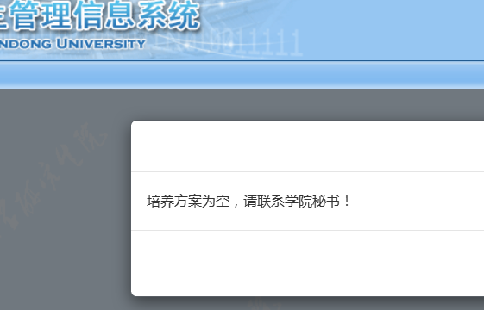
第三、没有确定导师的研究生，可根据培养方案要求制定必修的学位课程，其他课程可以在入学报到确定导师后，在导师指导下再行制定。

